TOPIX 섹터와 산업
최근 5거래일 로테이션과 내부 확산
2026-08-28~2026-09-04 · 1,635개 원천 기준 구성종목 · 11개 GICS 섹터
섹터 성과 · 산업그룹 리더십 · 섹터별 상승·하락 종목

Executive Summary
리더십 최근 5거래일 상위 섹터는 Utilities +3.1%, Energy -0.2%, Financials -0.3%다. 하위는 Materials -2.2%, Health Care -2.1%, Information Technology -1.9%다.
시장 폭 전체 종목 동일가중 수익률은 -1.3%, 상승 종목 비율은 27%다. 11개 섹터 중 1개가 상승했고, 1개는 상승 종목이 과반이었다.
산업 회전 산업그룹 상위는 Utilities +3.1%, Insurance +1.0%, Banks +0.5%다. 하위는 Semiconductors & Semiconductor Equipment -3.3%, Household & Personal Products -2.4%, Health Care Equipment & Services -2.3%다.
종목 선택 Energy의 5거래일 종목 수익률 분산이 +4.0%로 가장 컸다. 같은 섹터 안에서도 산업과 종목 선택의 영향이 상대적으로 큰 구간이다.
발표 핵심 Utilities의 강세가 78% breadth로 뒷받침되는지, Materials의 약세가 특정 산업그룹에 집중됐는지를 먼저 확인한다.

전체 섹터 성과표
섹터 | N | 산업그룹 | 5D 평균 | 중앙값 | 상승 비율 | 분산 | 시장 대비 | 판정
Utilities | 23 | 1 | +3.1% | +2.6% | 78% | +4.0% | +4.4%p | 강세 확산
Energy | 14 | 1 | -0.2% | -1.4% | 43% | +4.0% | +1.1%p | 상대 강세 집중
Financials | 128 | 3 | -0.3% | -0.4% | 42% | +2.4% | +1.1%p | 상대 강세 집중
Consumer Staples | 143 | 3 | -0.7% | -0.9% | 33% | +2.9% | +0.6%p | 상대 강세 집중
Communication Services | 77 | 2 | -0.8% | -0.9% | 32% | +2.8% | +0.6%p | 상대 강세 집중
Industrials | 440 | 3 | -1.3% | -1.1% | 25% | +2.7% | +0.0%p | 상대 강세 집중
Consumer Discretionary | 290 | 4 | -1.5% | -1.4% | 26% | +3.3% | -0.1%p | 약세 확산
Real Estate | 37 | 1 | -1.9% | -1.8% | 11% | +2.4% | -0.6%p | 약세 확산
Information Technology | 247 | 3 | -1.9% | -1.9% | 21% | +3.4% | -0.6%p | 약세 확산
Health Care | 79 | 2 | -2.1% | -1.7% | 20% | +3.4% | -0.8%p | 약세 확산
Materials | 157 | 1 | -2.2% | -2.1% | 25% | +3.9% | -0.8%p | 약세 확산
정렬 기준은 최근 5거래일 동일가중 평균 수익률이다. 분산은 섹터 내 유효 종목 수익률의 표준편차, 시장 대비는 전체 유효 종목 동일가중 수익률과의 차이다.

섹터 로테이션
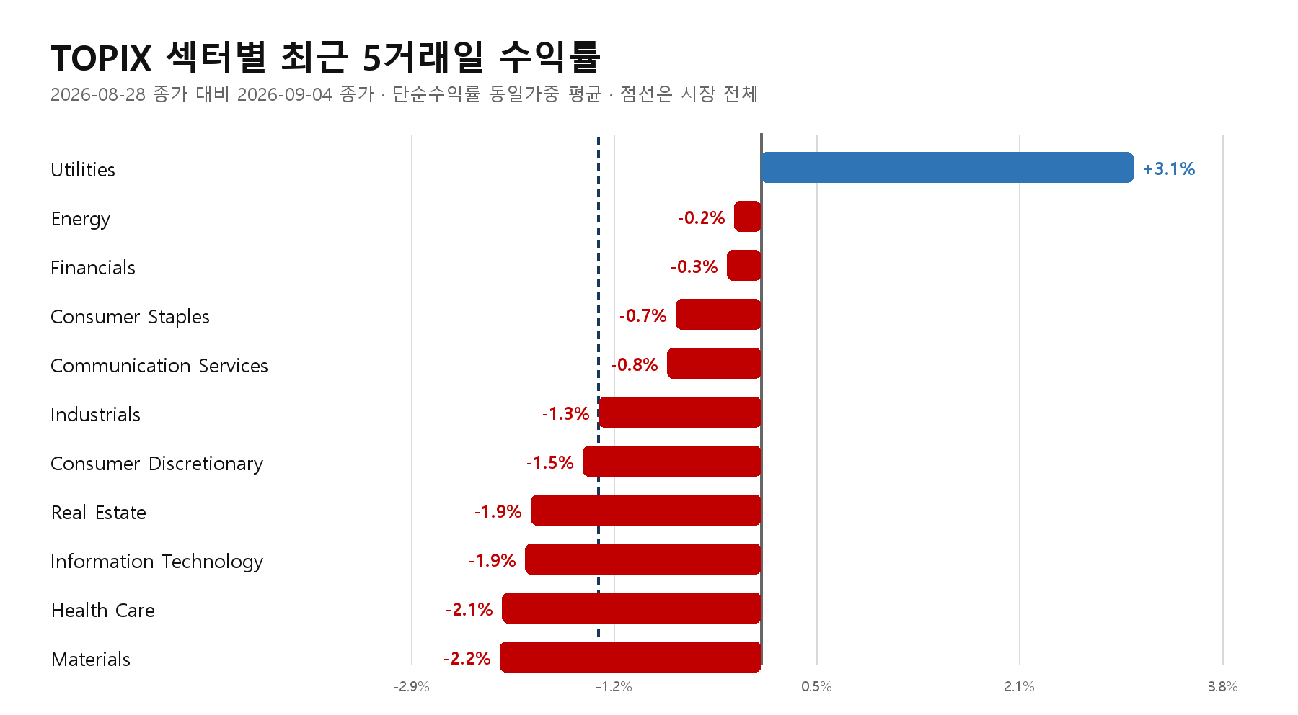
그림 1. 섹터별 최근 5거래일 동일가중 평균 수익률
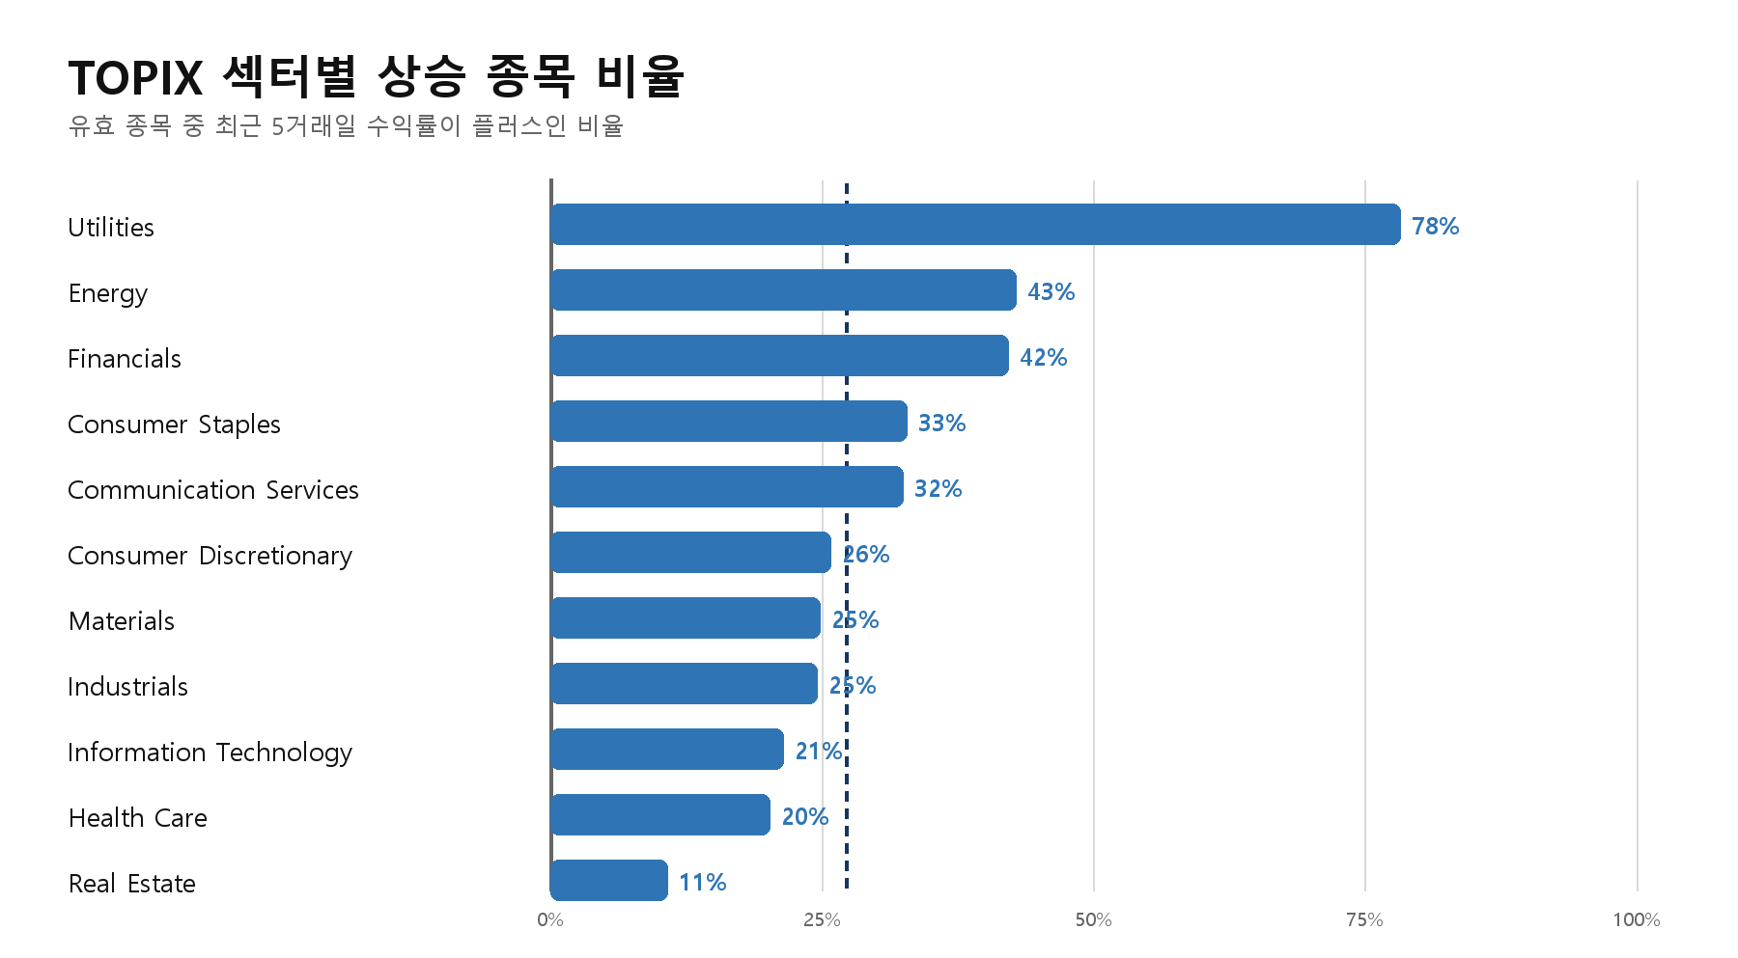
그림 2. 섹터별 상승 종목 비율

Key Findings
1. 상위 섹터 Utilities가 +3.1%로 선두이며 시장 대비 +4.4%p다. 내부 상승 breadth는 78%로 강세 확산으로 분류된다.
2. 하위 섹터 Materials는 -2.2%로 최하위이며 시장 대비 -0.8%p다. 내부 상승 breadth는 25%다.
3. 섹터 간 스프레드 선두와 최하위 섹터의 수익률 차이는 +5.2%p다. 스프레드가 크면서 breadth까지 엇갈릴수록 단기 로테이션 신호가 선명하다.
4. 해석 순서 섹터 평균의 방향, 상승 종목 비율, 산업그룹 간 스프레드, 개별 종목의 극단값 순으로 확인한다. 평균만 강하고 breadth가 약하면 소수 종목 주도로 해석한다.
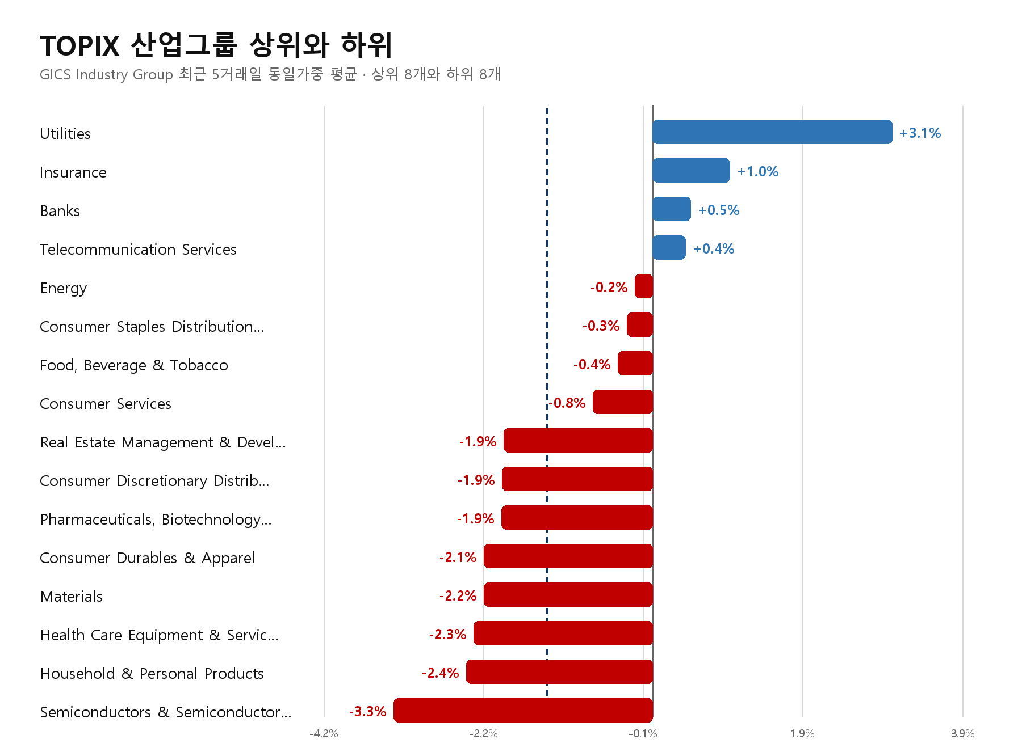
그림 3. GICS 산업그룹 상위 8개와 하위 8개

섹터별 상세
각 섹터에서 산업그룹 성과와 내부 확산을 먼저 보고, 상승·하락 종목은 각각 최대 8개만 표시한다.

1. Utilities · 강세 확산
성과 5거래일 동일가중 평균 +3.1%, 중앙값 +2.6%, 시장 대비 +4.4%p다. 상승 종목 비율은 78%, 유효 표본은 23개다.
산업 구조 Utilities 단일 산업그룹으로 구성돼 산업 간 상대비교는 하지 않는다. 해당 산업그룹의 수익률은 +3.1%다.
해석 시장 대비 초과수익과 과반 상승 breadth가 함께 나타나 섹터 내부 확산이 확인된다. 종목 간 수익률 분산도 시장 전체보다 커 개별 종목 선택의 영향이 컸다.
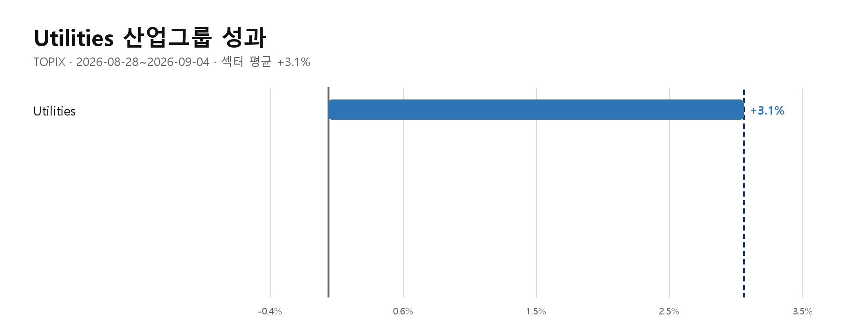
그림 4. Utilities 산업그룹 최근 5거래일 성과
GICS Industry Group | N | 5D 평균 | 중앙값 | 상승 비율 | 섹터 대비
Utilities | 23 | +3.1% | +2.6% | 78% | +0.0%p

상승 종목과 하락 종목
섹터 내 유효 종목을 수익률 순으로 정렬해 상승 상위와 하락 하위를 각각 최대 8개 표시했다.
상승 종목 | Ticker | 산업 | 5D | 하락 종목 | Ticker | 산업 | 5D
Kansai Electric Power Co Inc/T | 9503 JT Equity | Utilities | +12.8% | RENOVA Inc | 9519 JT Equity | Utilities | -3.5%
Kyushu Electric Power Co Inc | 9508 JT Equity | Utilities | +9.7% | eRex Co Ltd | 9517 JT Equity | Utilities | -3.2%
Hokkaido Gas Co Ltd | 9534 JT Equity | Utilities | +8.4% | EF-ON INC | 9514 JT Equity | Utilities | -2.3%
Shikoku Electric Power Co Inc | 9507 JT Equity | Utilities | +7.9% | Saibu Gas Holdings Co Ltd | 9536 JT Equity | Utilities | -0.5%
Hokuriku Electric Power Co | 9505 JT Equity | Utilities | +6.0% | Tokyo Gas Co Ltd | 9531 JT Equity | Utilities | -0.1%
Chugoku Electric Power Co Inc/ | 9504 JT Equity | Utilities | +5.6%
Tokyo Electric Power Co Holdin | 9501 JT Equity | Utilities | +5.1%
Tohoku Electric Power Co Inc | 9506 JT Equity | Utilities | +4.9%

2. Energy · 상대 강세 집중
성과 5거래일 동일가중 평균 -0.2%, 중앙값 -1.4%, 시장 대비 +1.1%p다. 상승 종목 비율은 43%, 유효 표본은 14개다.
산업 구조 Energy 단일 산업그룹으로 구성돼 산업 간 상대비교는 하지 않는다. 해당 산업그룹의 수익률은 -0.2%다.
해석 섹터 평균은 시장을 웃돌지만 상승 종목이 과반에 못 미쳐 일부 대형 움직임에 집중됐을 가능성이 높다. 종목 간 수익률 분산도 시장 전체보다 커 개별 종목 선택의 영향이 컸다.
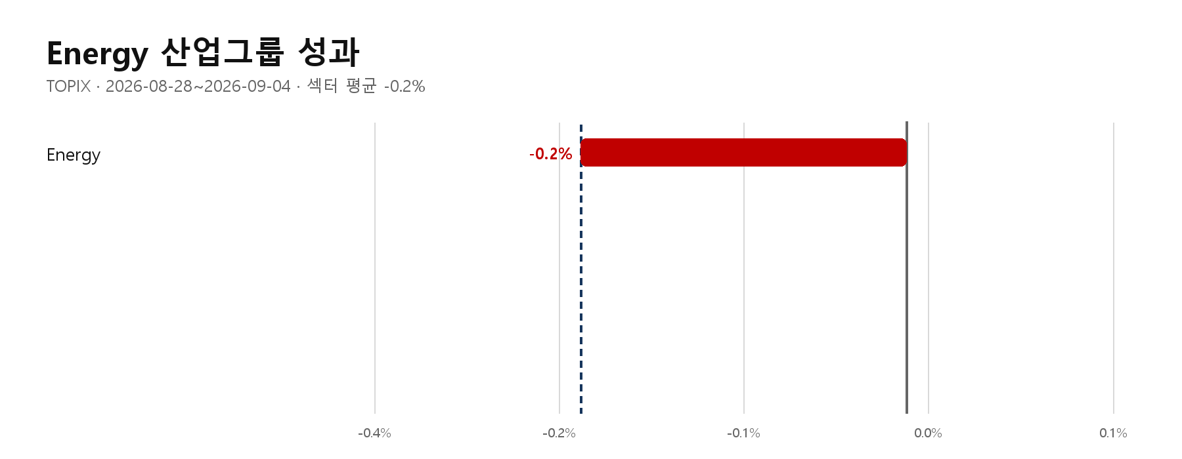
그림 5. Energy 산업그룹 최근 5거래일 성과
GICS Industry Group | N | 5D 평균 | 중앙값 | 상승 비율 | 섹터 대비
Energy | 14 | -0.2% | -1.4% | 43% | +0.0%p

상승 종목과 하락 종목
섹터 내 유효 종목을 수익률 순으로 정렬해 상승 상위와 하락 하위를 각각 최대 8개 표시했다.
상승 종목 | Ticker | 산업 | 5D | 하락 종목 | Ticker | 산업 | 5D
Mitsuuroko Group Holdings Co L | 8131 JT Equity | Energy | +6.9% | Modec Inc | 6269 JT Equity | Energy | -4.7%
Idemitsu Kosan Co Ltd | 5019 JT Equity | Energy | +6.6% | SHINANEN HOLDINGS CO LTD | 8132 JT Equity | Energy | -4.6%
Itochu Enex Co Ltd | 8133 JT Equity | Energy | +4.2% | Iwatani Corp | 8088 JT Equity | Energy | -4.5%
Cosmo Energy Holdings Co Ltd | 5021 JT Equity | Energy | +3.7% | Nippon Coke & Engineering Co L | 3315 JT Equity | Energy | -3.8%
ENEOS Holdings Inc | 5020 JT Equity | Energy | +1.6% | Sala Corp | 2734 JT Equity | Energy | -3.1%
San-Ai Obbli Co Ltd | 8097 JT Equity | Energy | +0.4% | Toyo Kanetsu KK | 6369 JT Equity | Energy | -3.0%
 |  |  |  | Inpex Corp | 1605 JT Equity | Energy | -2.5%
 |  |  |  | Japan Petroleum Exploration Co | 1662 JT Equity | Energy | -0.4%

3. Financials · 상대 강세 집중
성과 5거래일 동일가중 평균 -0.3%, 중앙값 -0.4%, 시장 대비 +1.1%p다. 상승 종목 비율은 42%, 유효 표본은 128개다.
산업 구조 3개 산업그룹 중 Insurance가 +1.0%로 가장 강했고, Financial Services가 -1.7%로 가장 약했다. 산업 간 스프레드는 +2.6%p다.
해석 섹터 평균은 시장을 웃돌지만 상승 종목이 과반에 못 미쳐 일부 대형 움직임에 집중됐을 가능성이 높다. 종목 간 분산은 시장 전체보다 낮아 방향성이 비교적 고르게 나타났다.
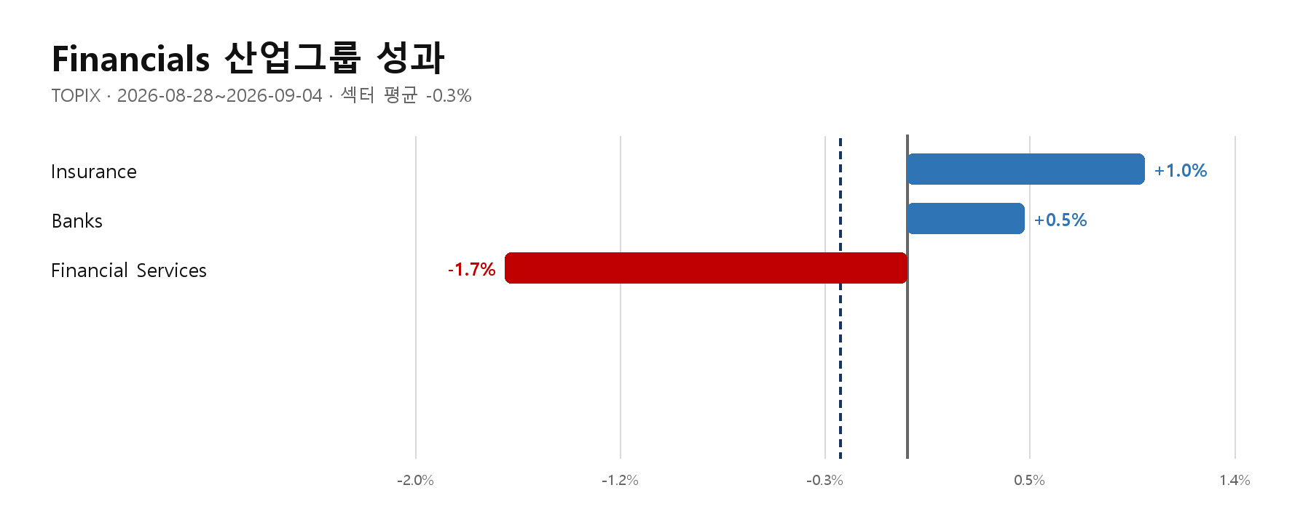
그림 6. Financials 산업그룹 최근 5거래일 성과
GICS Industry Group | N | 5D 평균 | 중앙값 | 상승 비율 | 섹터 대비
Insurance | 11 | +1.0% | +1.9% | 55% | +1.3%p
Banks | 69 | +0.5% | +0.6% | 58% | +0.8%p
Financial Services | 48 | -1.7% | -1.6% | 17% | -1.4%p

상승 종목과 하락 종목
섹터 내 유효 종목을 수익률 순으로 정렬해 상승 상위와 하락 하위를 각각 최대 8개 표시했다.
상승 종목 | Ticker | 산업 | 5D | 하락 종목 | Ticker | 산업 | 5D
Quants Research Institute Hold | 9552 JT Equity | Financial Services | +8.3% | Net Protections Holdings Inc | 7383 JT Equity | Financial Services | -10.5%
Shikoku Bank Ltd/The | 8387 JT Equity | Banks | +4.4% | GMO Financial Gate Inc | 4051 JT Equity | Financial Services | -8.3%
Miyazaki Bank Ltd/The | 8393 JT Equity | Banks | +4.2% | GMO Payment Gateway Inc | 3769 JT Equity | Financial Services | -5.7%
Strike Group Co Ltd | 6196 JT Equity | Financial Services | +3.8% | eGuarantee Inc | 8771 JT Equity | Financial Services | -5.1%
Tokio Marine Holdings Inc | 8766 JT Equity | Insurance | +3.7% | Aizawa Securities Group Co Ltd | 8708 JT Equity | Financial Services | -4.2%
Procrea Holdings Inc | 7384 JT Equity | Banks | +3.7% | Muninova Holdings Inc | 547A JT Equity | Financial Services | -4.2%
Mitsubishi UFJ Financial Group | 8306 JT Equity | Banks | +3.5% | Nihon M&A Center Holdings Inc | 2127 JT Equity | Financial Services | -4.1%
Japan Post Insurance Co Ltd | 7181 JT Equity | Insurance | +3.4% | Monex Group Inc | 8698 JT Equity | Financial Services | -4.1%

4. Consumer Staples · 상대 강세 집중
성과 5거래일 동일가중 평균 -0.7%, 중앙값 -0.9%, 시장 대비 +0.6%p다. 상승 종목 비율은 33%, 유효 표본은 143개다.
산업 구조 3개 산업그룹 중 Consumer Staples Distribution & Retail가 -0.3%로 가장 강했고, Household & Personal Products가 -2.4%로 가장 약했다. 산업 간 스프레드는 +2.0%p다.
해석 섹터 평균은 시장을 웃돌지만 상승 종목이 과반에 못 미쳐 일부 대형 움직임에 집중됐을 가능성이 높다. 종목 간 분산은 시장 전체보다 낮아 방향성이 비교적 고르게 나타났다.
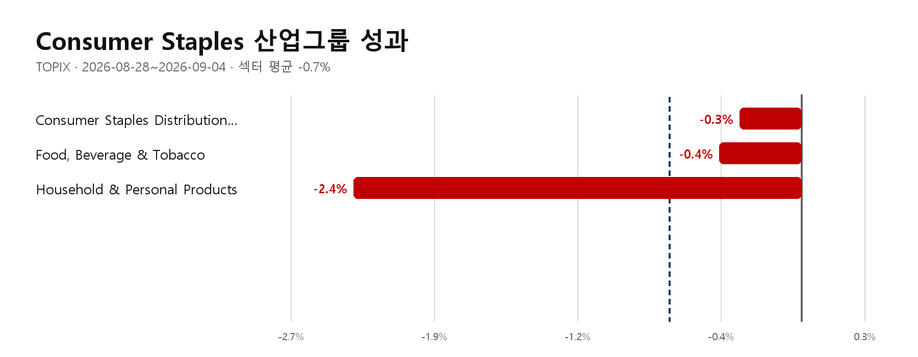
그림 7. Consumer Staples 산업그룹 최근 5거래일 성과
GICS Industry Group | N | 5D 평균 | 중앙값 | 상승 비율 | 섹터 대비
Consumer Staples Distribution & Retail | 46 | -0.3% | -0.5% | 46% | +0.4%p
Food, Beverage & Tobacco | 75 | -0.4% | -0.7% | 32% | +0.3%p
Household & Personal Products | 22 | -2.4% | -2.3% | 9% | -1.7%p

상승 종목과 하락 종목
섹터 내 유효 종목을 수익률 순으로 정렬해 상승 상위와 하락 하위를 각각 최대 8개 표시했다.
상승 종목 | Ticker | 산업 | 5D | 하락 종목 | Ticker | 산업 | 5D
Takara Holdings Inc | 2531 JT Equity | Food, Beverage & Tobacco | +15.8% | Qol Holdings Co Ltd | 3034 JT Equity | Consumer Staples Distribution & Retail | -9.7%
Ito En Ltd | 2593 JT Equity | Food, Beverage & Tobacco | +6.8% | Shiseido Co Ltd | 4911 JT Equity | Household & Personal Products | -8.5%
Kobe Bussan Co Ltd | 3038 JT Equity | Consumer Staples Distribution & Retail | +5.6% | JM Holdings Co Ltd | 3539 JT Equity | Consumer Staples Distribution & Retail | -8.1%
Mitsui DM Sugar Co Ltd | 2109 JT Equity | Food, Beverage & Tobacco | +5.0% | Rohto Pharmaceutical Co Ltd | 4527 JT Equity | Household & Personal Products | -6.0%
Cosmos Pharmaceutical Corp | 3349 JT Equity | Consumer Staples Distribution & Retail | +4.6% | H2O Retailing Corp | 8242 JT Equity | Consumer Staples Distribution & Retail | -4.9%
House Foods Group Inc | 2810 JT Equity | Food, Beverage & Tobacco | +4.4% | Ajinomoto Co Inc | 2802 JT Equity | Food, Beverage & Tobacco | -4.7%
Kenko Mayonnaise Co Ltd | 2915 JT Equity | Food, Beverage & Tobacco | +4.2% | Riken Vitamin Co Ltd | 4526 JT Equity | Food, Beverage & Tobacco | -4.7%
Yamazaki Baking Co Ltd | 2212 JT Equity | Food, Beverage & Tobacco | +4.0% | Kirin Holdings Co Ltd | 2503 JT Equity | Food, Beverage & Tobacco | -4.6%

5. Communication Services · 상대 강세 집중
성과 5거래일 동일가중 평균 -0.8%, 중앙값 -0.9%, 시장 대비 +0.6%p다. 상승 종목 비율은 32%, 유효 표본은 77개다.
산업 구조 2개 산업그룹 중 Telecommunication Services가 +0.4%로 가장 강했고, Media & Entertainment가 -1.0%로 가장 약했다. 산업 간 스프레드는 +1.4%p다.
해석 섹터 평균은 시장을 웃돌지만 상승 종목이 과반에 못 미쳐 일부 대형 움직임에 집중됐을 가능성이 높다. 종목 간 분산은 시장 전체보다 낮아 방향성이 비교적 고르게 나타났다.
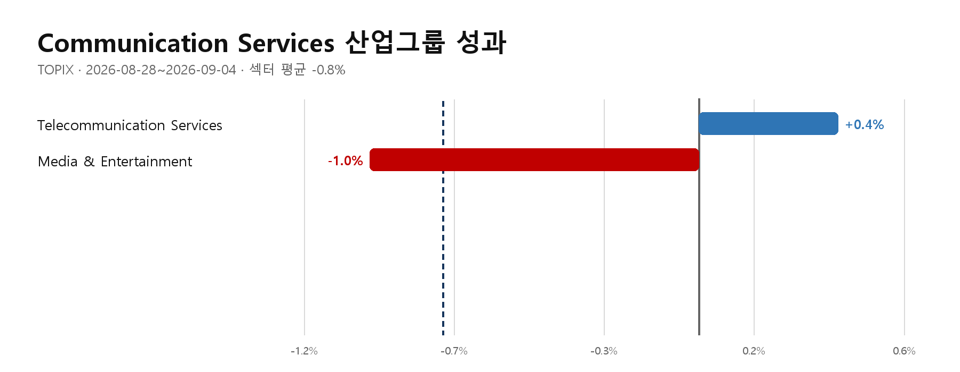
그림 8. Communication Services 산업그룹 최근 5거래일 성과
GICS Industry Group | N | 5D 평균 | 중앙값 | 상승 비율 | 섹터 대비
Telecommunication Services | 12 | +0.4% | -0.1% | 50% | +1.2%p
Media & Entertainment | 65 | -1.0% | -1.0% | 29% | -0.2%p

상승 종목과 하락 종목
섹터 내 유효 종목을 수익률 순으로 정렬해 상승 상위와 하락 하위를 각각 최대 8개 표시했다.
상승 종목 | Ticker | 산업 | 5D | 하락 종목 | Ticker | 산업 | 5D
Direct Marketing MiX Inc | 7354 JT Equity | Media & Entertainment | +10.8% | SKY Perfect JSAT Corp | 9412 JT Equity | Media & Entertainment | -7.3%
SoftBank Group Corp | 9984 JT Equity | Telecommunication Services | +8.3% | CL Holdings Inc | 4286 JT Equity | Media & Entertainment | -6.6%
Asahi Broadcasting Group Holdi | 9405 JT Equity | Media & Entertainment | +3.5% | Gurunavi Inc | 2440 JT Equity | Media & Entertainment | -6.0%
U-Next Holdings Co Ltd | 9418 JT Equity | Telecommunication Services | +2.8% | Akatsuki Inc | 3932 JT Equity | Media & Entertainment | -4.8%
DeNA Co Ltd | 2432 JT Equity | Media & Entertainment | +2.7% | Kamakura Shinsho Ltd | 6184 JT Equity | Media & Entertainment | -4.3%
Dentsu Group Inc | 4324 JT Equity | Media & Entertainment | +2.7% | LY Corp | 4689 JT Equity | Media & Entertainment | -4.1%
NTT Inc | 9432 JT Equity | Telecommunication Services | +2.4% | ITmedia Inc | 2148 JT Equity | Media & Entertainment | -4.1%
Toho Co Ltd/Tokyo | 9602 JT Equity | Media & Entertainment | +2.3% | MTI Ltd | 9438 JT Equity | Media & Entertainment | -3.6%

6. Industrials · 상대 강세 집중
성과 5거래일 동일가중 평균 -1.3%, 중앙값 -1.1%, 시장 대비 +0.0%p다. 상승 종목 비율은 25%, 유효 표본은 440개다.
산업 구조 3개 산업그룹 중 Capital Goods가 -1.2%로 가장 강했고, Commercial & Professional Services가 -1.6%로 가장 약했다. 산업 간 스프레드는 +0.4%p다.
해석 섹터 평균은 시장을 웃돌지만 상승 종목이 과반에 못 미쳐 일부 대형 움직임에 집중됐을 가능성이 높다. 종목 간 분산은 시장 전체보다 낮아 방향성이 비교적 고르게 나타났다.
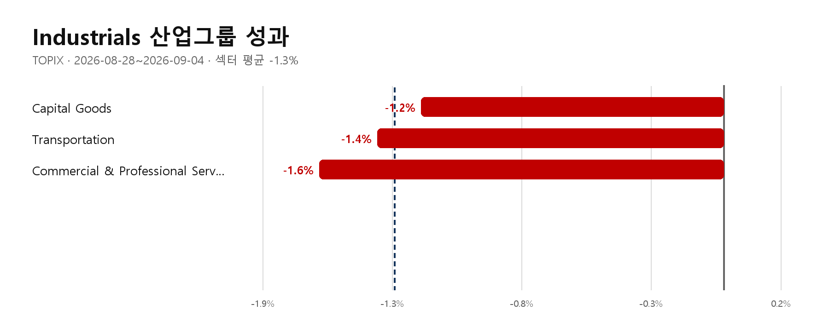
그림 9. Industrials 산업그룹 최근 5거래일 성과
GICS Industry Group | N | 5D 평균 | 중앙값 | 상승 비율 | 섹터 대비
Capital Goods | 293 | -1.2% | -1.0% | 27% | +0.1%p
Transportation | 55 | -1.4% | -1.1% | 20% | -0.1%p
Commercial & Professional Services | 92 | -1.6% | -1.5% | 18% | -0.3%p

상승 종목과 하락 종목
섹터 내 유효 종목을 수익률 순으로 정렬해 상승 상위와 하락 하위를 각각 최대 8개 표시했다.
상승 종목 | Ticker | 산업 | 5D | 하락 종목 | Ticker | 산업 | 5D
Iseki & Co Ltd | 6310 JT Equity | Capital Goods | +13.3% | Fukuda Corp | 1899 JT Equity | Capital Goods | -11.6%
LTS Inc | 6560 JT Equity | Commercial & Professional Services | +7.6% | Toyo Engineering Corp | 6330 JT Equity | Capital Goods | -11.0%
Kubota Corp | 6326 JT Equity | Capital Goods | +6.4% | Teikoku Sen-I Co Ltd | 3302 JT Equity | Capital Goods | -10.2%
W-Scope Corp | 6619 JT Equity | Capital Goods | +6.3% | Recruit Holdings Co Ltd | 6098 JT Equity | Commercial & Professional Services | -8.8%
Soda Nikka Co Ltd | 8158 JT Equity | Capital Goods | +6.0% | Nikkiso Co Ltd | 6376 JT Equity | Capital Goods | -8.7%
Tsubaki Nakashima Co Ltd | 6464 JT Equity | Capital Goods | +6.0% | Meidensha Corp | 6508 JT Equity | Capital Goods | -7.8%
Tsurumi Manufacturing Co Ltd | 6351 JT Equity | Capital Goods | +5.8% | Tess Holdings Co Ltd | 5074 JT Equity | Capital Goods | -7.3%
YAMABIKO Corp | 6250 JT Equity | Capital Goods | +5.7% | Kawasaki Heavy Industries Ltd | 7012 JT Equity | Capital Goods | -7.2%

7. Consumer Discretionary · 약세 확산
성과 5거래일 동일가중 평균 -1.5%, 중앙값 -1.4%, 시장 대비 -0.1%p다. 상승 종목 비율은 26%, 유효 표본은 290개다.
산업 구조 4개 산업그룹 중 Consumer Services가 -0.8%로 가장 강했고, Consumer Durables & Apparel가 -2.1%로 가장 약했다. 산업 간 스프레드는 +1.4%p다.
해석 평균수익률과 breadth가 모두 약해 섹터 전반의 매도 압력이 우세했다. 종목 간 수익률 분산도 시장 전체보다 커 개별 종목 선택의 영향이 컸다.
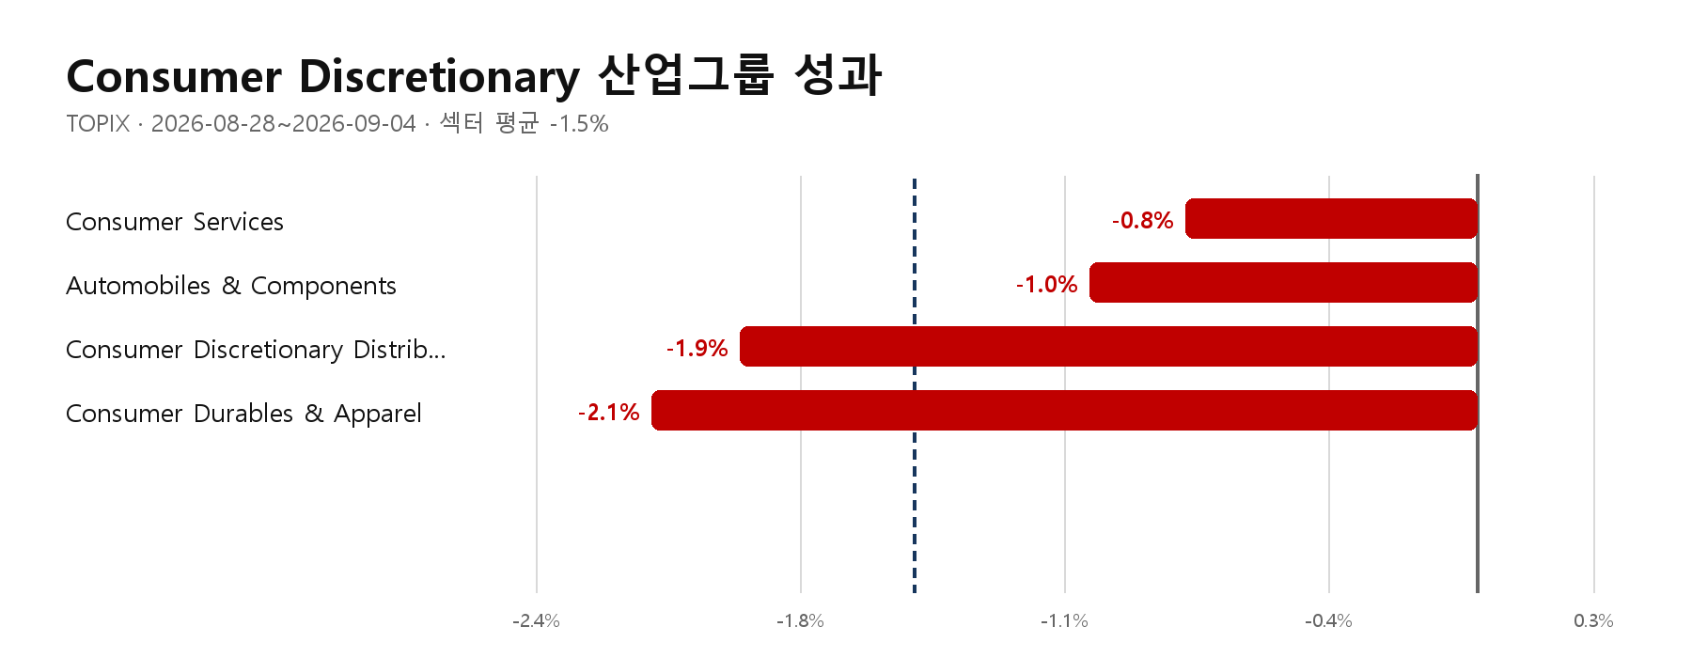
그림 10. Consumer Discretionary 산업그룹 최근 5거래일 성과
GICS Industry Group | N | 5D 평균 | 중앙값 | 상승 비율 | 섹터 대비
Consumer Services | 79 | -0.8% | -1.0% | 30% | +0.7%p
Automobiles & Components | 62 | -1.0% | -1.1% | 27% | +0.5%p
Consumer Discretionary Distribution & Retail | 76 | -1.9% | -1.8% | 24% | -0.5%p
Consumer Durables & Apparel | 73 | -2.1% | -1.6% | 22% | -0.7%p

상승 종목과 하락 종목
섹터 내 유효 종목을 수익률 순으로 정렬해 상승 상위와 하락 하위를 각각 최대 8개 표시했다.
상승 종목 | Ticker | 산업 | 5D | 하락 종목 | Ticker | 산업 | 5D
Ichibanya Co Ltd | 7630 JT Equity | Consumer Services | +16.0% | Matsuya Co Ltd | 8237 JT Equity | Consumer Discretionary Distribution & Retail | -19.9%
Topre Corp | 5975 JT Equity | Automobiles & Components | +8.9% | Unitika Ltd | 3103 JT Equity | Consumer Durables & Apparel | -15.5%
JTEKT Corp | 6473 JT Equity | Automobiles & Components | +7.5% | Sanyo Shokai Ltd | 8011 JT Equity | Consumer Durables & Apparel | -15.3%
Beauty Garage Inc | 3180 JT Equity | Consumer Services | +7.1% | Ki-Star Real Estate Co Ltd | 3465 JT Equity | Consumer Durables & Apparel | -12.2%
Ichikoh Industries Ltd | 7244 JT Equity | Automobiles & Components | +6.6% | Seiko Group Corp | 8050 JT Equity | Consumer Durables & Apparel | -10.6%
Nitori Holdings Co Ltd | 9843 JT Equity | Consumer Discretionary Distribution & Retail | +6.1% | Isetan Mitsukoshi Holdings Ltd | 3099 JT Equity | Consumer Discretionary Distribution & Retail | -9.4%
Temairazu Inc | 2477 JT Equity | Consumer Services | +5.9% | J Front Retailing Co Ltd | 3086 JT Equity | Consumer Discretionary Distribution & Retail | -9.2%
Waseda Academy Co Ltd | 4718 JT Equity | Consumer Services | +4.5% | Treasure Factory Co Ltd | 3093 JT Equity | Consumer Discretionary Distribution & Retail | -8.9%

8. Real Estate · 약세 확산
성과 5거래일 동일가중 평균 -1.9%, 중앙값 -1.8%, 시장 대비 -0.6%p다. 상승 종목 비율은 11%, 유효 표본은 37개다.
산업 구조 Real Estate Management & Development 단일 산업그룹으로 구성돼 산업 간 상대비교는 하지 않는다. 해당 산업그룹의 수익률은 -1.9%다.
해석 평균수익률과 breadth가 모두 약해 섹터 전반의 매도 압력이 우세했다. 종목 간 분산은 시장 전체보다 낮아 방향성이 비교적 고르게 나타났다.
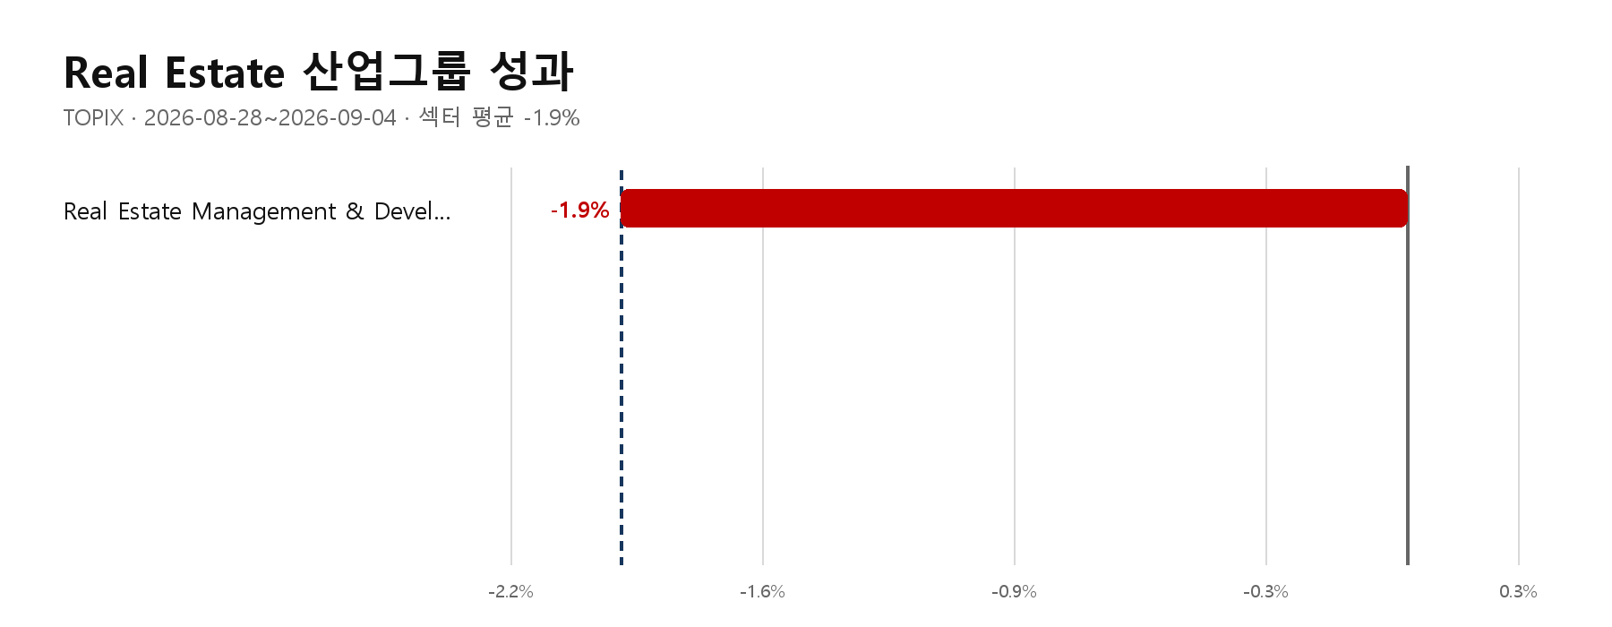
그림 11. Real Estate 산업그룹 최근 5거래일 성과
GICS Industry Group | N | 5D 평균 | 중앙값 | 상승 비율 | 섹터 대비
Real Estate Management & Development | 37 | -1.9% | -1.8% | 11% | +0.0%p

상승 종목과 하락 종목
섹터 내 유효 종목을 수익률 순으로 정렬해 상승 상위와 하락 하위를 각각 최대 8개 표시했다.
상승 종목 | Ticker | 산업 | 5D | 하락 종목 | Ticker | 산업 | 5D
Relo Group Inc | 8876 JT Equity | Real Estate Management & Development | +3.8% | Star Mica Holdings Co Ltd | 2975 JT Equity | Real Estate Management & Development | -6.1%
Miyakoshi Holdings Inc | 6620 JT Equity | Real Estate Management & Development | +3.6% | NS Group Inc | 471A JT Equity | Real Estate Management & Development | -6.0%
Leopalace21 Corp | 8848 JT Equity | Real Estate Management & Development | +3.0% | Katitas Co Ltd | 8919 JT Equity | Real Estate Management & Development | -5.7%
Starts Corp Inc | 8850 JT Equity | Real Estate Management & Development | +0.5% | Kasumigaseki Capital Co Ltd | 3498 JT Equity | Real Estate Management & Development | -5.3%
 |  |  |  | AZOOM Co Ltd | 3496 JT Equity | Real Estate Management & Development | -5.3%
 |  |  |  | Sumitomo Realty & Development | 8830 JT Equity | Real Estate Management & Development | -4.7%
 |  |  |  | Tosei Corp | 8923 JT Equity | Real Estate Management & Development | -4.6%
 |  |  |  | Dear Life Co Ltd | 3245 JT Equity | Real Estate Management & Development | -3.6%

9. Information Technology · 약세 확산
성과 5거래일 동일가중 평균 -1.9%, 중앙값 -1.9%, 시장 대비 -0.6%p다. 상승 종목 비율은 21%, 유효 표본은 247개다.
산업 구조 3개 산업그룹 중 Technology Hardware & Equipment가 -1.6%로 가장 강했고, Semiconductors & Semiconductor Equipment가 -3.3%로 가장 약했다. 산업 간 스프레드는 +1.7%p다.
해석 평균수익률과 breadth가 모두 약해 섹터 전반의 매도 압력이 우세했다. 종목 간 수익률 분산도 시장 전체보다 커 개별 종목 선택의 영향이 컸다.
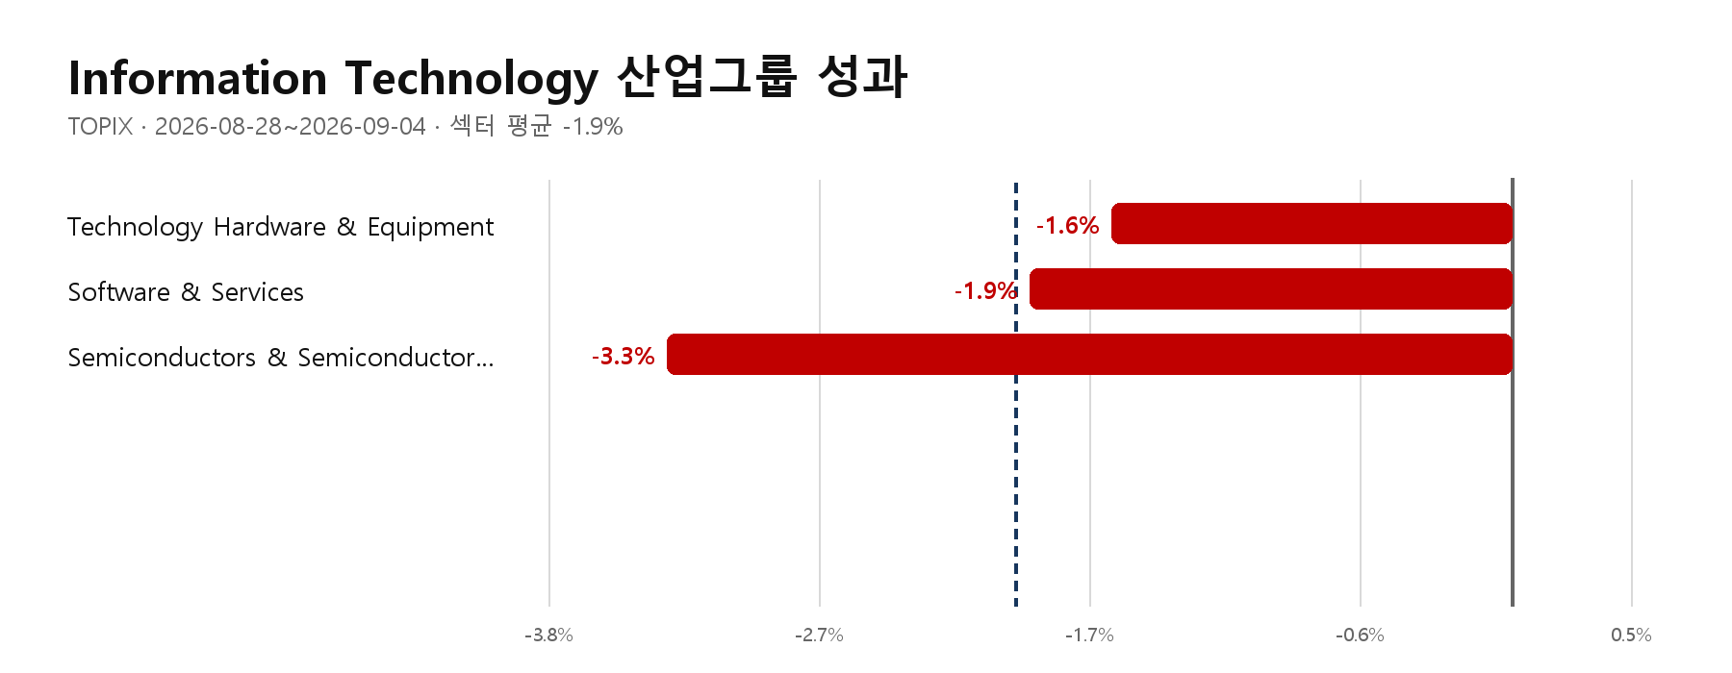
그림 12. Information Technology 산업그룹 최근 5거래일 성과
GICS Industry Group | N | 5D 평균 | 중앙값 | 상승 비율 | 섹터 대비
Technology Hardware & Equipment | 107 | -1.6% | -1.5% | 25% | +0.4%p
Software & Services | 106 | -1.9% | -1.8% | 21% | +0.1%p
Semiconductors & Semiconductor Equipment | 34 | -3.3% | -3.8% | 12% | -1.4%p

상승 종목과 하락 종목
섹터 내 유효 종목을 수익률 순으로 정렬해 상승 상위와 하락 하위를 각각 최대 8개 표시했다.
상승 종목 | Ticker | 산업 | 5D | 하락 종목 | Ticker | 산업 | 5D
Furuya Metal Co Ltd | 7826 JT Equity | Technology Hardware & Equipment | +16.3% | Pro-Ship Inc | 3763 JT Equity | Software & Services | -9.8%
Appier Group Inc | 4180 JT Equity | Software & Services | +14.5% | Micronics Japan Co Ltd | 6871 JT Equity | Semiconductors & Semiconductor Equipment | -8.3%
Kioxia Holdings Corp | 285A JT Equity | Semiconductors & Semiconductor Equipment | +13.7% | Disco Corp | 6146 JT Equity | Semiconductors & Semiconductor Equipment | -8.2%
Suzuki Co Ltd | 6785 JT Equity | Technology Hardware & Equipment | +9.5% | Rorze Corp | 6323 JT Equity | Semiconductors & Semiconductor Equipment | -8.1%
Systems Engineering Consultant | 3741 JT Equity | Software & Services | +7.0% | Sanken Electric Co Ltd | 6707 JT Equity | Semiconductors & Semiconductor Equipment | -8.1%
eSOL Co Ltd | 4420 JT Equity | Software & Services | +5.9% | Ines Corp | 9742 JT Equity | Software & Services | -7.8%
Miraini Holdings Co Ltd | 546A JT Equity | Technology Hardware & Equipment | +5.9% | Celsys Inc | 3663 JT Equity | Software & Services | -7.7%
TDC Soft Inc | 4687 JT Equity | Software & Services | +4.4% | Yokogawa Electric Corp | 6841 JT Equity | Technology Hardware & Equipment | -7.7%

10. Health Care · 약세 확산
성과 5거래일 동일가중 평균 -2.1%, 중앙값 -1.7%, 시장 대비 -0.8%p다. 상승 종목 비율은 20%, 유효 표본은 79개다.
산업 구조 2개 산업그룹 중 Pharmaceuticals, Biotechnology & Life Sciences가 -1.9%로 가장 강했고, Health Care Equipment & Services가 -2.3%로 가장 약했다. 산업 간 스프레드는 +0.4%p다.
해석 평균수익률과 breadth가 모두 약해 섹터 전반의 매도 압력이 우세했다. 종목 간 수익률 분산도 시장 전체보다 커 개별 종목 선택의 영향이 컸다.
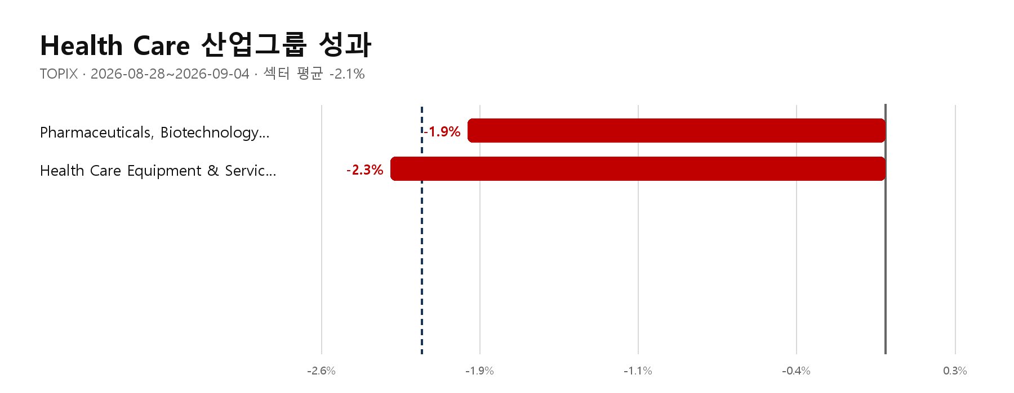
그림 13. Health Care 산업그룹 최근 5거래일 성과
GICS Industry Group | N | 5D 평균 | 중앙값 | 상승 비율 | 섹터 대비
Pharmaceuticals, Biotechnology & Life Sciences | 32 | -1.9% | -1.8% | 13% | +0.2%p
Health Care Equipment & Services | 47 | -2.3% | -1.3% | 26% | -0.1%p

상승 종목과 하락 종목
섹터 내 유효 종목을 수익률 순으로 정렬해 상승 상위와 하락 하위를 각각 최대 8개 표시했다.
상승 종목 | Ticker | 산업 | 5D | 하락 종목 | Ticker | 산업 | 5D
Sumitomo Pharma Co Ltd | 4506 JT Equity | Pharmaceuticals, Biotechnology & Life Sciences | +11.3% | Japan Medical Dynamic Marketin | 7600 JT Equity | Health Care Equipment & Services | -17.2%
Ship Healthcare Holdings Inc | 3360 JT Equity | Health Care Equipment & Services | +2.2% | Kyowa Kirin Co Ltd | 4151 JT Equity | Pharmaceuticals, Biotechnology & Life Sciences | -9.8%
JMDC Inc | 4483 JT Equity | Health Care Equipment & Services | +2.1% | Towa Pharmaceutical Co Ltd | 4553 JT Equity | Pharmaceuticals, Biotechnology & Life Sciences | -9.0%
Eiken Chemical Co Ltd | 4549 JT Equity | Health Care Equipment & Services | +1.9% | Asahi Intecc Co Ltd | 7747 JT Equity | Health Care Equipment & Services | -7.6%
Nxera Pharma Co Ltd | 4565 JT Equity | Pharmaceuticals, Biotechnology & Life Sciences | +1.6% | Kanamic Network Co Ltd | 3939 JT Equity | Health Care Equipment & Services | -7.2%
Medipal Holdings Corp | 7459 JT Equity | Health Care Equipment & Services | +1.2% | PHC Holdings Corp | 6523 JT Equity | Health Care Equipment & Services | -6.8%
CellSource Co Ltd | 4880 JT Equity | Pharmaceuticals, Biotechnology & Life Sciences | +0.9% | GENOVA Inc | 9341 JT Equity | Health Care Equipment & Services | -6.4%
FALCO HOLDINGS Co Ltd | 4671 JT Equity | Health Care Equipment & Services | +0.8% | Medley Inc | 4480 JT Equity | Health Care Equipment & Services | -5.9%

11. Materials · 약세 확산
성과 5거래일 동일가중 평균 -2.2%, 중앙값 -2.1%, 시장 대비 -0.8%p다. 상승 종목 비율은 25%, 유효 표본은 157개다.
산업 구조 Materials 단일 산업그룹으로 구성돼 산업 간 상대비교는 하지 않는다. 해당 산업그룹의 수익률은 -2.2%다.
해석 평균수익률과 breadth가 모두 약해 섹터 전반의 매도 압력이 우세했다. 종목 간 수익률 분산도 시장 전체보다 커 개별 종목 선택의 영향이 컸다.
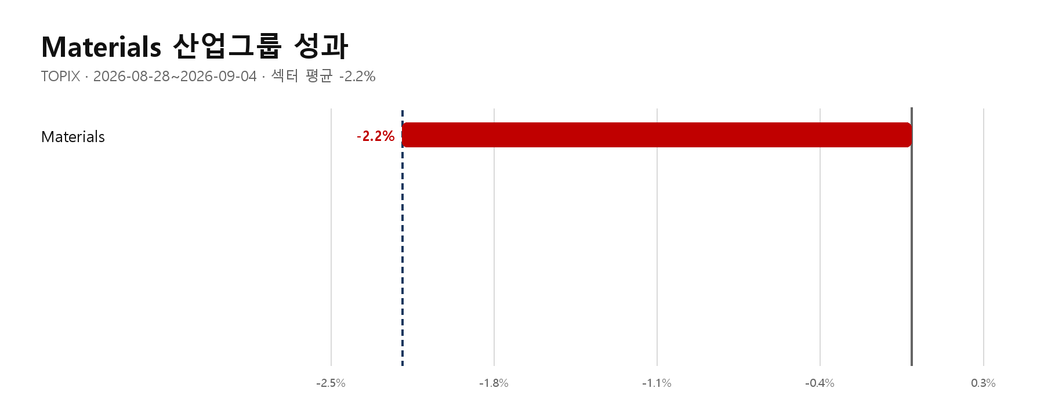
그림 14. Materials 산업그룹 최근 5거래일 성과
GICS Industry Group | N | 5D 평균 | 중앙값 | 상승 비율 | 섹터 대비
Materials | 157 | -2.2% | -2.1% | 25% | +0.0%p

상승 종목과 하락 종목
섹터 내 유효 종목을 수익률 순으로 정렬해 상승 상위와 하락 하위를 각각 최대 8개 표시했다.
상승 종목 | Ticker | 산업 | 5D | 하락 종목 | Ticker | 산업 | 5D
Oat Agrio Co Ltd | 4979 JT Equity | Materials | +10.3% | Nittetsu Mining Co Ltd | 1515 JT Equity | Materials | -15.7%
Tokai Carbon Co Ltd | 5301 JT Equity | Materials | +8.2% | Toho Zinc Co Ltd | 5707 JT Equity | Materials | -14.3%
KeePer Technical Laboratory Co | 6036 JT Equity | Materials | +7.4% | Mitsubishi Materials Corp | 5711 JT Equity | Materials | -13.7%
Sumitomo Chemical Co Ltd | 4005 JT Equity | Materials | +7.0% | Sumitomo Metal Mining Co Ltd | 5713 JT Equity | Materials | -12.6%
Tayca Corp | 4027 JT Equity | Materials | +5.4% | Mitsui Kinzoku Co Ltd | 5706 JT Equity | Materials | -11.6%
Nippon Carbide Industries Co I | 4064 JT Equity | Materials | +4.9% | Dowa Holdings Co Ltd | 5714 JT Equity | Materials | -11.0%
Mitsubishi Chemical Group Corp | 4188 JT Equity | Materials | +4.6% | Carlit Co Ltd | 4275 JT Equity | Materials | -10.4%
Nihon Nohyaku Co Ltd | 4997 JT Equity | Materials | +4.0% | Kanto Denka Kogyo Co Ltd | 4047 JT Equity | Materials | -9.2%

활용 방법과 계산 정의

발표에서 먼저 볼 순서
① 전체 섹터 성과표에서 선두·최하위와 스프레드를 확인한다. ② 섹터 수익률 그림과 breadth 그림이 같은 방향인지 본다. ③ 산업그룹 그림에서 섹터 내부의 주도 산업을 찾는다. ④ 섹터별 상·하위 종목 표에서 평균이 한두 종목에 의해 왜곡됐는지 점검한다.

기간 정의
5D=2026-08-28 종가 대비 2026-09-04 종가의 단순수익률이다. 유효 거래일 종가 여섯 개를 사용해 정확히 다섯 거래 세션의 변화를 측정했다. 사용한 종가는 2026-08-28, 2026-08-31, 2026-09-01, 2026-09-02, 2026-09-03, 2026-09-04다.

분류와 집계
분류는 원천 BQL의 GICS Sector와 GICS Industry Group을 사용한다. 섹터·산업 수익률은 유효 구성종목의 현지통화 가격수익률을 동일가중 산술평균한다. 유럽은 통화가 혼재하므로 환산되지 않은 시가총액 가중보다 동일가중 방식이 비교 가능성이 높다.

데이터 주의사항
현재 구성종목을 과거 구간에 소급하므로 생존편향이 있다. 배당과 환율 효과는 제외한다. 가격과 시가총액의 연속성이 크게 어긋나는 명백한 기업행위 의심치 0개는 집계와 순위에서 제외했다. Master의 현재 TOPIX 구성종목·GICS 분류를 유지하고, 부족했던 2026-08-28~2026-09-04 종가는 공개 일별 종가로 복원했다. Master에 존재하는 9월 2~4일 종가와 전 종목을 대조해 가격계열의 일치를 검증했다.
원자료: C:\Users\infomax\Documents\ChatGPT\컨텍스트매크로\artifacts\topix_industrials_ai\topix_all_prices_20260828_20260904.json · 시트: TPX500 Raw + validated public daily closes
계산 JSON: C:\Users\infomax\Documents\ChatGPT\컨텍스트매크로\artifacts\topix_sector_industry_corrected\data\TOPIX_Sector_Industry_5D_20260904_corrected.json

